最近客户一直反馈日数据超标未显示红色，超标数据却显示绿色问题。3.2版本日数据是否超标按照平均值判断，平台却显示修正值与平均值不相等。列举这3个为列。烦请协助解决。

1.平均折算未超标，修正折算超标，小时数据未修约。

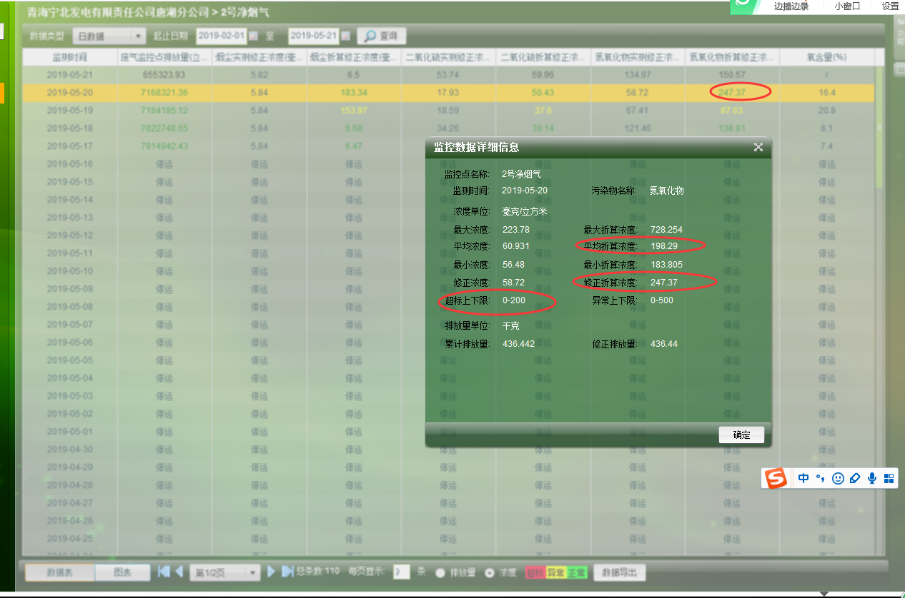

2.平均折算超标，修正未超标。标准是0-50,烟尘折算值34.57显示红色，显示超标。（小时数据没有修约，如下图）

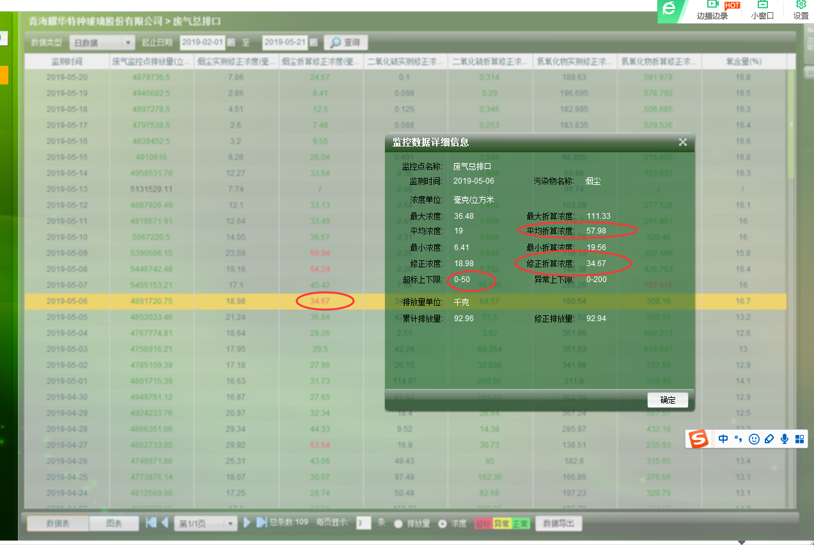

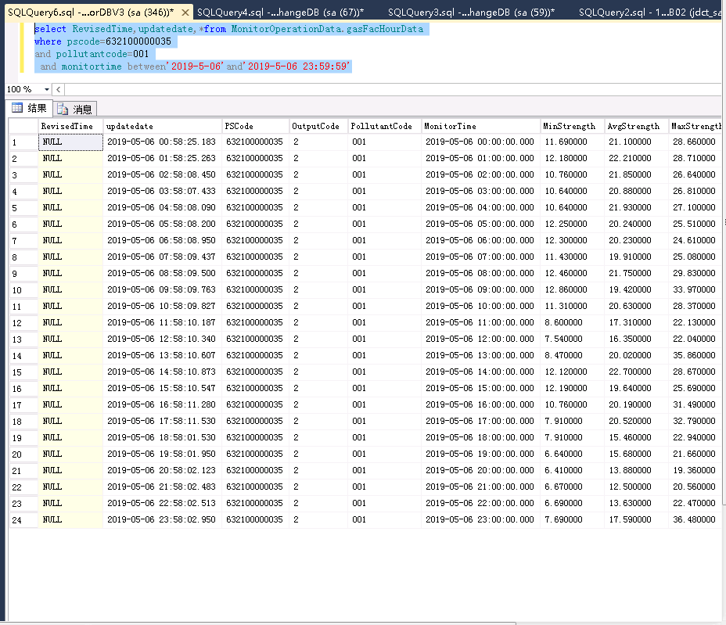

3.平均折算5339.75 修正折算 87.03 标准200

